«Пушкинская карта» в вопросах и ответах
Что такое «Пушкинская карта»?
«Пушкинская карта» - всероссийская культурная программа, стартовавшая в России с 1 сентября 2021. С ее помощью молодые люди в возрасте от 14 до 22 лет смогут приобретать билеты в театры, музеи и концертные залы за государственный счёт.
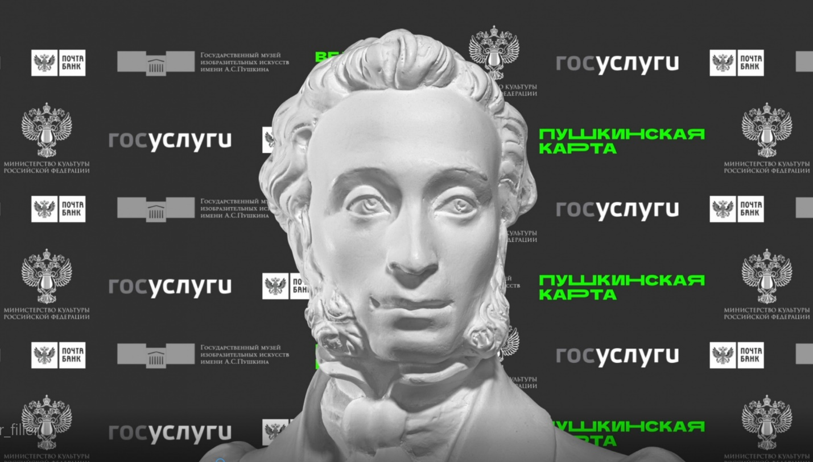
«Пушкинская карта» в вопросах и ответах
Что такое «Пушкинская карта»?
«Пушкинская карта» - всероссийская культурная программа, стартовавшая в России с 1 сентября 2021. С ее помощью молодые люди в возрасте от 14 до 22 лет смогут приобретать билеты в театры, музеи и концертные залы за государственный счёт.
Платежная карта представляет собой виртуальную или пластиковую карту системы «Мир», на которую государство поместило деньги, чтобы молодежь могла чаще посещать культурные мероприятия.
Как и кому можно оформить «Пушкинскую карту»?
Пушкинская карта предназначена для молодых людей в возрасте от 14 до 22 лет включительно.
- Зарегистрироваться на портале «Госуслуги» (https://www.gosuslugi.ru/) и подтвердить учетную запись;
- Установить мобильное приложение «Госуслуги.Культура» (AppStore или Google Play);
- Получить Пушкинскую карту - виртуальную или пластиковую карту платежной системы «Мир»;
- Выбрать мероприятие из афиши и купить билет в приложении, на сайте или в кассе учреждения.
Обратите внимание, все билеты - именные.
Где можно получить «Пушкинскую карту»?
Получить виртуальную карту можно в мобильном приложении «Госуслуги.Культура». Получить пластиковую карту можно в отделениях Почта Банка.
Какую сумму начислят?
В 2022 году на карту начислено 5000 рублей каждому (на кинофильмы можно потратить не более 2000 рублей)
Могу ли я купить билет для другого человека?
Правилами программы покупка билета третьим лицам запрещена. Все билеты, которые приобретаются по Пушкинской карте, именные. При входе в театр администратор может попросить предъявить документ, подтверждающий личность. В случае выявления факта нарушения этого правила театр не допустит нарушителя на мероприятие.
КТО ИЗ ОРГАНИЗАЦИЙ МОЖЕТ ПРИНЯТЬ УЧАСТИЕ В «ПУШКИНСКОЙ КАРТЕ»?
Театры,кинотеатры, концертные организации, музеи, выставочные залы, культурные центры всех форм собственности, ведомственной принадлежности и уровня подчиненности, соответствующие следующим техническим требованиям:
наличие личного кабинета на платформе PRO.Культура.РФ;
регистрация личный кабинет;
создание профиля учреждения;
через личный кабинет размещение соответствующих культурных событий;
оценка экспертным советом соответствия учреждений культуры и событий критериям;
присвоение идентификатора «Участник Программы»;
размещение анонса афиши мероприятий программы)
возможность продажи билетов онлайн и в кассах учреждений с единым учетом данных о продажах (билетная система) – подключена любая из онлайн-кассовых/билетных систем с обязательной возможностью оплаты банковской картой платежной системой «Мир»;
билетная система учреждения должна быть объединена с кассовой системой (офлайн-билетные кассы) для данного учреждения культуры;
билетная система должна иметь функционал передачи данных о билетных продуктах, введения и маркировки новых типов билетов, передачи полных отчетных сведений о погашенных и возвращенных билетах и денежных транзакциях (выгрузка из банковской системы);
наличие специального сканера для считывания билета.
Механизм контроля посещения мероприятия осуществляется посредством считывания билета при посещении учреждения культуры и передается на цифровые ресурсы Минкультуры и Минцифры России, в кредитные организации, участвующие в программе.
Также будет реализована возможность персонификации билета путем размещения фото гражданина как на виртуальной, так и на пластиковой карте.
Наличие платежных терминалов («виртуальных» для продажи онлайн-билетов и «физических» для продажи билетов в кассах)
Оформить необходимое количество «белых» терминалов – это терминалы, которые используются только для оплаты мероприятий – участников проекта «Пушкинская карта».
Зарегистрировать их на https://pro.culture.ru. Продавать билеты на мероприятия, которые не прошли модерацию, через «белый» терминал и использовать «белый» терминал для продажи чего-либо иного: сувенирной продукции, продуктов питания, книг и прочих товаров запрещено!
«Серые» терминалы - это любой платежный терминал, не зарегистрированный на портале pro.culture.ru. Через него можно продавать любые билеты, а также иные товары, реализуемые учреждением, но оплата билета «Пушкинской картой» будет технически невозможна. Регистрировать «серые» терминалы в личном кабинете не требуется.
Реализация через билетного оператора:
Обратиться к своему билетному оператору
Билетный оператор должен самостоятельно выделить новый «белый» терминал, через который будут продаваться билеты только мероприятия, прошедшие модерацию для «Пушкинской карты»
Получить от него реквизиты терминала для регистрации в личном кабинете на портале pro.culture.ru.
Реализация через интернет самостоятельно, если все мероприятия прошли модерацию
Запросить у билетной системы / банка эквайера данные о платежном терминале.
Зарегистрировать терминал в качестве «белого» в личном кабинете на портале pro.culture.ru.
Если не все мероприятия прошли модерацию
Зарегистрировать в билетной системе новый «белый» платежный терминал.
Доработать билетную систему так, чтобы при покупке билетов на мероприятия, прошедших модерацию, использовался «белый» терминал, а непрошедших – обычный «серый».
Реквизиты «белого» терминала зарегистрировать на pro.culture.ru.
Как зарегистрировать терминал на портале?
Зайти в личный кабинет на портале pro.culture.ru
Заполнить заявку на подключение к программе «Пушкинская карта»
Заполнить поля регистрации «Белого» терминала (если их несколько, то заполнить по каждому): ID банка-эквайера; ID продавца; ID терминала; Код категории продавца. (Чтобы узнать значения этих полей, необходимо обратиться к банку-эквайеру).
КРИТЕРИИ ОТБОРА УЧРЕЖДЕНИЙ КУЛЬТУРЫ ДЛЯ УЧАСТИЯ:
Наличие в репертуаре народных произведений, а также русской, отечественной и зарубежной классики;
Репертуар, направленный на формирование гармонично развитой, социально ответственной и патриотичной личности;
Наличие коллекций предметов материального мира независимо от времени их создания, имеющих национальное, общероссийское и мировое историческое, художественное, научное и культурное значение;
Рекомендуется применение в мероприятиях интерактивных, просветительских, образовательных и инклюзивных форматов работы с аудиторией, а также аудиовизуальных произведений советских и (или) зарубежных классиков.
ТЕХНИЧЕСКАЯ ПОДДЕРЖКА
8(800) 200-37-17
pro@team.culture.ru
Время работы: пн-пт 9.00 до 18.00

